

**Министерство науки и высшего образования Российской федерации**

федеральное государственное бюджетное образовательное учреждение высшего образования

**«ИРКУТСКИЙ ГОСУДАРСТВЕННЫЙ УНИВЕРСИТЕТ»**

(ФГБОУ ВО «ИГУ»)

«Иркутский государственный университет»

(ФГБОУ ВО «ИГУ»)

Кафедра прикладной информатики и

документоведения

Допущена к защите

Зав. кафедрой, д.х.н.

\_\_\_\_\_\_\_\_\_\_\_\_\_\_\_\_ Рохин А.В.

«\_\_\_\_\_» \_\_\_\_\_\_\_\_\_\_\_\_\_\_\_\_ 2022 г.

**КУРСОВАЯ РАБОТА**

**РАЗРАБОТКА ПРОЕКТА РАБОЧЕГО МЕСТА**

**ЧЕЛОВЕКА-ОПЕРАТОРА ЭВМ ДЕНИСЕНКО ДМИТРИЯ МИХАЙЛОВИЧА**

Студента 1 курса очно-заочной формы обучения

направления 09.03.03 Прикладная информатика,

группа 14121-ВБ

Денисенко Дмитрий Михайлович

Научный руководитель: проф.

\_\_\_\_\_\_\_\_\_\_\_\_\_\_\_\_ Рохин А.В.

Работа защищена:

«\_\_\_\_» \_\_\_\_\_\_\_\_\_\_\_\_\_\_\_\_\_\_\_\_\_\_\_\_\_\_\_\_ 2022 г.

* оценкой \_\_\_\_\_\_\_\_\_\_\_\_\_\_\_\_\_\_\_\_\_\_\_\_\_\_\_\_\_

г. Иркутск, 2022

**СОДЕРЖАНИЕ**

*стр.*

[ВВЕДЕНИЕ 3](#__RefHeading___Toc15807_3398847514)

[ОЦЕНКА 4](#__RefHeading___Toc16340_3753800007)

[ЗАКЛЮЧЕНИЕ 25](#__RefHeading___Toc15833_3398847514)

[Список использованных источников и литературы 26](#__RefHeading___Toc15835_3398847514)

# ВВЕДЕНИЕ

## Актуальность

Эргономичность рабочего места оператора ЭВМ оказывает прямое влияние на продуктивность работы состояние здоровья работника, что имеет большую важность как для прибыли, получаемой компаниями, так и для государств, в чьи интересы входит состояние здоровья граждан.

## Разработанность

Тема известна и исследуема примерно с тех же времён, когда человечество начало переходить с этапа промышленной революции к индустриализации. Сам термин «Эргономика» ввёл Войцех Яштембовский в 1857 году, написав свою работу «План эргономики, то есть науки о труде, основанной на истинах, взятых из естественных наук».

На данный момент тема Эргономики и эргономичности рабочих мест широко исследована. На основе этих исследования выносятся различные нормативные акты призванные обеспечить защиту жизни и здоровья, соблюдая эргономические нормы рабочих мест и помещений.

## Объект исследования

Объектом исследования работы является рабочее помещение и рабочее место человека-оператора ЭВМ.

## Предмет исследования

Предметом исследования является эргономичность рабочего места и рабочего помещения человека-оператора ЭВМ и соответствие их параметров требованиям СанПиН.

## Цель исследования

Цель исследования — дать оценку эргономичности рабочего места человека-оператора ЭВМ и сформулировать на её основе практические рекомендации для повышения эффективности системы «человек-техника-среда». Для этого поставлены следующие задачи:

1. Провести анализ системы «человек-машина-среда» и её компонентов.
2. Спроектировать рабочее место человека-оператора ЭВМ на основе его антропометрических данных.

Для оценки будет использоваться норматив СанПиН 2.2.2/2.4.1340-03.

# **ОЦЕНКА**

## 1. Эргономические контрольные карты (Г. Бюргер). Анализ системы «Человек-машина» и ее компонентов. Профессиограмма рабочего места человека-оператора.

## 1.1. Физическая нагрузка

А. 1. Является ли рабочее место достаточно просторным?

Да.

А. 2. Обеспечивает ли расположение приборов, предметов обработки и органов управления удобное положение человека при работе?

Да.

А. З. Допускает ли размещение перечисленных объектов работу сидя?

Да.

А. 4. Находится ли рабочая плоскость на удобной высоте с учетом рабочей позы и расстояния до глаз?

Да.

Б. 2. Если работа выполняется сидя, есть ли место для ног?

Да.

Б. 4. Нет ли какого-либо другого удобного для работы положения?

Нет.

А. 5. Соответствует ли рабочая поверхность предъявляемым требованиям по твердости, цвету, гладкости и т.п.?

Да.

А. 6. Позволяет ли размещение приборов, обрабатываемых предметов (деталей), органов управления осуществлять управление машиной с помощью рук или ног?

Да, с помощью рук.

Б. 5. Не возникают ли статические напряжения из-за неудобного расположения органов управления?

Нет

Б. 6. Размещены ли инструменты и детали в пределах оптимального радиуса действия?

Да

Б. 7. Размещены ли органы управления в пределах досягаемости с учетом положения тела при работе?

Да

Б. 9. Соответствует ли расположение приборов, деталей, органов управления последовательности и частоте выполнения операций?

Да

А. 7. Обязательно или желательно управление машиной с помощью педалей?

Управление педалями не осуществляется

А. 8. Обязательно ли управление машиной с помощью ножных кнопок?

Управление ножными кнопками не осуществляется

А. 9. Обязательно или желательно использование клавиш (кнопок) при ручном управлении?

Обязательно

Б. 19. Достаточна ли поверхность клавиш (кнопок) (соответствует ли она размерам пальцев)? Не слишком ли глубоко следует вдавливать клавиши (кнопки)? Не слишком ли гладкую поверхность имеют кнопки?

Поверхность клавиш соответствует размерам пальцев. Клавиши не следует вдавливать слишком глубоко, и они имеют достаточно гладкую поверхность.

А. 10. Соответствует ли форма, величина и материал органов ручного управления прилагаемому усилию?

Да

А. 11. Допустимы ли прилагаемые усилия с точки зрения физиологии?

Да

А. 12. Имеются ли соответствующие сиденья и опоры, исключающие необходимость работы стоя?

Да

Б. 27. Отвечает ли опора или сиденье: размерам работника ; требованиям гигиены к обивочным материалам; удобному положению спины; высоте рабочей плоскости; возможности регулирования; возможности работы стоя; изменениям положений тела при работе?

Отвечает всему вышеперечисленному кроме возможности работы стоя.

Б. 28. Необходимо ли сиденье, позволяющее регулировать его высоту?

Нет

Б. 29. Желательно ли использование стола с одной центральной опорой?

Нет

А. 13. Обязательна ли подставка для ног?

Да

Б. 30. Имеется ли соответствующая опора для ног?

Нет

Б. 31. Имеется ли место, чтобы установить опору для ног?

Да

А. 14. Обязательны ли опоры для локтей, предплечий, рук и спины?

Да, для спины.

Б. 33. Соответствуют ли эти опоры положению при работе: размерам человека, потребностям регулирования, требуемой площади?

Да

А. 15. Насколько соответствует предъявляемым требованиям пол производственного помещения?

Полностью соответствует

Б. 34. Соответствует ли пол следующим требованиям: достаточно ли трение между полом, с одной стороны, и опорами, подошвами, инструментами, деталями — с другой; имеет ли он требуемый наклон; достаточно ли он ровный; достаточно ли он твердый, упругий?

Да

А. 16. Применяются ли ручные инструменты?

Нет

А. 17. Используются ли бункеры, кассеты и т.п. соответствующего веса и размера; соответствуют ли они требованиям техники безопасности и т.п.?

Не используются

А. 18. Может ли скорость машины регулироваться в зависимости от возможностей исполнителя?

Скорость машины целиком зависит от исполнителя

А. 19. Учитывается ли время выполнения работы?

Нет

А. 20. Обеспечивает ли конструкция машины удобство обслуживания и ремонт (доступность, степень риска, освещение и т.п.)?

Да

А. 21. Существует ли опасность ожогов?

Нет

А. 22. Приложено ли какое-либо постоянное или периодическое усилие к какой-либо части тела?

Нет

А. 23. Требуется ли по условиям работы применение индивидуальных средств защиты (спецодежда, спецобувь, рукавицы, очки защитные, защитные щитки, каски, шлемы, наушники, каски противошумные)?

Нет

А. 24. Являются ли машины причиной значительной вибрации?

Нет

### 1.2. Психическая нагрузка

1. **Органы зрения**

А. 25. Предъявляет ли данный вид работы высокие требования к органам зрения?

Да

А. 26. Требуется ли для выполнения данной работы высокая освещенность?

Да

А. 27. Обязательно ли наличие общего искусственного освещения?

Нет

А. 28. Обязательно ли наличие местного искусственного освещения?

Нет

А. 29. Требует ли выполняемая работа попеременного пребывания в местах с различной степенью освещенности?

Нет

А.30. Достаточно ли четко можно распознать предметы, учитывая непостоянство дневного освещения, блики и т.п.?

Да

Б. 50. Каков уровень освещенности при:

* + *естественном освещении:*

Удовлетворительный

* *при искусственном освещении:*

Хороший

Б. 51. Не приводит ли искусственное освещение к нежелательным последствиям: мерцанию, стробоскопическому эффекту?

Нет

А. 31. Каково различие в яркости (контрастность) между объектом и фоном (окружением): большое, среднее, незначительное?

Большое

Б. 52. Отвечают ли требованиям контрастности цвет, поверхность, расположение предметов, машин, деталей?

Да

Б. 53. Каково различие яркостей при естественном и искусственном освещении: малое, среднее, большое?

Малое

А. 32. Существует ли возможность ослепления на рабочем месте или вблизи него?

Нет

А. ЗЗ. Существуют ли какие-либо специальные требования к цвету предметов?

Нет

А. 34. Каков размер предметов, которые следует различать: очень мелкие, мелкие, крупные?

Крупные

А. 35. Перемещаются ли (и если перемещаются, то как — медленно или быстро) различаемые предметы?

Не перемещаются

А. 36. Соответствует ли расположение приборов, предметов обработки, органов управления и т.п. требованиям хорошей обзорности?

Да

А. 37. Требуется ли при этом аккомодация?

Нет

А.38. Размещены ли органы управления на оптимальном расстоянии в поле зрения?

Да

А. 39. Размещены ли аварийные сигналы в центре поля зрения и обращают ли они на себя внимание?

Да

А. 40. Может ли работник видеть одновременно саму обрабатываемую деталь и ближайшие к ней окружающие предметы?

Да

А. 41. Достаточно ли расстояние от глаз до предметов?

Да

А. 42. Обязательно ли наблюдение за предметами одновременно обоими глазами?

Нет

А. 43. Желательно ли применение вспомогательных оптических устройств?

Нет

### Органы слуха

А. 44. Предъявляет ли данная работа высокие требования к органам слуха?

Нет

Б. 57. Какого типа звуковые сигналы применяются на данном производстве?

Не применяются

А. 45. Требуется ли речевая связь между людьми при выполнении данной работы?

Нет

А. 46. Затруднена ли речевая связь из-за высокого уровня шумов в рабочем помещении?

Нет

А. 47. Могут ли быть звуковые сигналы легко обнаружены при обычном шуме в помещении?

Да

А. 48. Требует ли работа пониженного уровня шума?

Нет

А. 49. Легко ли различить звуковые сигналы, несущие различную информацию?

Да

А. 50. Как звуковые сигналы физиологически воздействуют на человека?

Не воздействуют за их отсутствием.

1. **Другие органы чувств**

А. 51. Предъявляет ли данная работа высокие требования к органам осязания?

Нет

А. 52. Легко ли отличить различные детали, ручки и инструменты друг от друга с помощью органов осязания?

Да

А. 53. Можно ли распознать детали, ручки и инструменты по их положению?

Да

А. 54. Предъявляет ли данная работа высокие требования к органам равновесия?

Нет

А. 55. Предъявляет ли данная работа высокие требования к способности определять удаление (глубину) предметов?

Нет

А. 56. Предъявляет ли данная работа высокие требования к органам обоняния?

Нет

### Приборы, средства индикации

А. 57. Используются ли панели для размещения приборов и средств индикации?

Нет

А. 58. Достаточно ли четко видны шкалы приборов?

Шкалы отсутствуют

А. 59. Легко ли найти требуемый прибор?

Да

А. 60. Легко ли отличить один прибор от другого?

Да

### 1.3. Методы работы

**Физическая нагрузка**

А. 61. Связано ли выполнение работы с большой физической нагрузкой?

Нет

А. 62. Большое или малое количество мышц напряжено при выполнении данной работы?

Малое

А. 63. Связана ли данная работа с бессмысленной физической нагрузкой?

Нет

А. 64. Выполняется ли работа сидя, стоя, требует ли она переходов с места на место или необходимости работать попеременно в нескольких положениях?

Только сидя

А. 65. Существуют ли при выполнении данной работы моменты, когда требуется предельное напряжение?

Нет

А. 66. Требуется ли при выполнении работы поднятие грузов или и передвижение?

Нет

А. 67. Какой характер носит физическая нагрузка — динамический или статический?

Статический

А. 68. Какие группы мышц воспринимают основную физическую нагрузку: мышцы плеч, ног, шеи, позвоночника, мелкие мышцы рук, пальцев?

Мелкие мыщцы рук, пальцев.

А. 69. Малые или большие группы мышц воспринимают статическую нагрузку при удерживании детали (материала) или инструмента?

Малые

А. 70. Большие ли группы мышц воспринимают статическую нагрузку при выполнении работы?

Нет

А. 71. Соответствует ли положение тела при работе нагрузке на различные группы мышц?

Да

А. 72. Возможно ли изменение положения при работе?

Нет

А. 73. Предполагает ли работа правильное чередование работы и отдыха, а также динамических и статических видов нагрузки?

Нет

А. 74. Требуют ли дополнительные операции, необходимые при выполнении работы, изменения в нагрузке мышц?

Нет

А. 75. Правильна ли структура движений?

Да

Б. 98. Обеспечена ли достаточная свобода движений?

Да

Б. 99. Существуют ли при данном способе работы ненужные движения?

Нет

Б. 100. Желательно и возможно ли упрощение движений?

Упрощение возможно

Б. 101. Симметричны ли движения?

Нет

Б. 102. Ритмичны ли движения?

Нет

Б. 103. Используются ли попеременно левая и правая рука (нога, ступня), если симметричные движения невозможны?

Да

Б. 105. Не требуется ли при выполнении работы чрезмерных усилий в суставах?

Нет

А. 76. Требуется ли при осуществлении движений большое физическое усилие?

Нет

А. 77. Можно ли исключить перемещение центра тяжести и поворот тела?

Отсутствует необходимость

А. 78. Существует ли строго предписанная последовательность движений?

Нет

### Психическая нагрузка

А. 79. Существует ли соответствие между перемещением органов управления и вызываемыми ими эффектами?

Да

А. 80. Требует ли работа большой точности движений?

Нет

А. 81.Следует ли перед началом работы получить необходимые дополнительные данные?

Нет

А. 82. Необходимо ли пользоваться таблицами, карточками и т.п.? Дает ли их применение ожидаемые результаты ?

Нет необходимости.

А. 83. Необходимо ли перед началом работ сравнивать некоторые данные?

Нет

А. 84. Следует ли при выполнении данной работы строго придерживаться рекомендуемых действий или они могут быть произвольными?

Могут быть произвольными.

А. 85. Обязательно ли оценивать данные?

Нет

А. 86.Существуют ли эталоны изделия и регулярно ли они используются для сравнения?

Нет

А. 87. Доставляются ли монтируемые детали в той последовательности, которая необходима для их монтажа?

Нет

А. 88. Легко ли перепутать сигналы?

Нет

Б. 122. Может ли ошибка в восприятии сигналов привести к серьезным последствиям?

Нет

А. 89. Можно ли ошибиться при выборе оснастки и изделия?

Нет

Б. 123. Может ли ошибка при этом иметь серьезные последствия?

Нет

А. 90. Можно ли ошибиться при выполнении движений?

Нет

Б. 124. Может ли ошибка при этом иметь серьезные последствия?

Нет

А. 91. Означают ли сигналы всегда одно и то же?

Сигналы отсутствуют

А. 92. Размещены ли органы управления в последовательности, соответствующей порядку выполнения рабочих операций?

Да

А. 93. Легко ли могут быть опознаны органы управления по своей форме, размерам, обозначениям, цвету в нормальных условиях и в аварийных ситуациях?

Да

А. 94. Размещены ли органы управления как можно ближе к соответствующим источникам информации?

Да

А. 95. Пользуются ли работники своей неофициальной системой сигналов?

Нет

А. 96. Достаточно ли быстро работник получает информацию (количественную и качественную), касающуюся протекания производственного процесса?

Да

А. 97. Возможна ли организация перерывов в работе при проведении контрольных операций?

Да

А. 98. Доступна ли эта работа для пожилых людей с учетом: темпа; требований, предъявляемых к органам зрения; кратковременной памяти?

Да

А. 99. Являются ли данные, необходимые для выполнения работы, ясными, однозначными и достоверными?

Да

А. 100. Все ли данные необходимы при выполнении работы?

Да

А. 101. Не превышает ли количество информации возможностей человека, не слишком ли обременяет его?

Нет

А. 102. Если какой-либо анализатор чрезмерно перегружен, может ли быть нагрузка сделана более равномерной?

Да

А. 103. Существует ли вероятность того, что темп поступления информации недостаточно загружает работника?

Нет

А. 104. Правильно ли выбран способ восприятия сигналов (опасность — слух, нормальное протекание процессов — зрение, идентификация органов управления — осязание)?

Да

А. 105. Возможно ли одновременное появление сигналов от разных источников?

Нет

А. 106. Имеют ли главные сигналы более высокую предупредительную ценность?

Сигналы отсутстсуют

А. 107. В течение какого времени поступают идентичные и подобные им сигналы и как часто они повторяются?

Сигналы отсутстсуют

А. 108. Возможны ли различные реакции при появлении одного и того же сигнала, когда наиболее вероятна лишь одна из них?

Сигналы отсутстсуют

А. 109. Все ли факторы, необходимые для правильного принятия решения, сообщаются работнику в соответствующее время и в правильной последовательности?

Да

Б. 143. Может ли быть выдана неоднозначная или приводящая к ошибкам информация?

Нет

А. 110. Предусмотрено ли в рабочем цикле время, необходимое для принятия решения, и время для выполнения этого решения?

Да

А. 111. Предусмотрена ли возможность быстрой обратной связи между корректирующим воздействием и обслуживаемой системой?

Да

## 1.4. Рабочая среда

### Микроклимат

А. 112. Протекает ли работа в условиях теплового комфорта?

Нет

А. 113. Если работа протекает в условиях теплового дискомфорта, то чем это вызвано: температурой воздуха, влажностью, движением воздуха, тепловым излучением?

Влажностью, температурой

Б. 144. Выполняется ли работа при граничных темпера-турах (предельно высокая или предельно низкая температура) ?

Нет

Б. 145. Если работа выполняется вне области комфорта, соответствует ли время работы и перерывов допустимому времени работы в горячей или холодной зонах?

Нет

Б. 147. Какова предельная температура воздуха в производственном помещении зимой и летом?

28°C

Б. 148. Какова предельная влажность воздухе в производственном помещении зимой и летом?

65%

А. 114. Не подвержен ли работник в течение рабочего дня влиянию быстрых изменений климатических условий?

Нет

1. **Шум**

А. 115. Является ли шум на рабочем месте вредным для работника и влияет ли он на протекание рабочего процесса?

Нет

А. 116. Существует ли вероятность потери слуха вследствие воздействия шума?

Нет

1. **Другие вредные факторы**

А. 117. Связано ли производство с выделением неприятных или вредных для работника видов энергии (ультракоротковолновое излучение, ионизирующее излучение и т.п.)?

Нет

А. 118. Существует ли вероятность вредного воздействия химических веществ или пыли?

Нет

А. 119. Является ли обязательным применение индивидуальных средств защиты на данном рабочем месте?

Нет

## Вывод

В результате анализа системы «человек-машина» обнаружено нарушение норматива, заключаещееся в наличии нагревающего микроклимата, что обусловлено превышением температуры воздуха и влажности установленной нормы. Это вызывает нарушение теплового комфорта человека-оператора. Нарушение теплового комфорта может привести к перегреву систем организма и, как следствие, быстрой утомляемости и понижению эффективности работы, вызывая изменения тонуса мышц и периферических сосудов.

Оптимальным решением этой проблемы будет периодическое проветривание помещения в холодный сезон и постоянное проветривание помещения в тёплый сезон.

## 2. Проектирование рабочего места человека-оператора ЭВМ

### 2.1. Антропометрические параметры тела человека-оператора

В табл. 1 приведен описание антропометрических данных тела человека-оператора, который работает на данном рабочем месте

Таблица 1.

Антропометрические параметры тела реального человека-оператора

|  |  |  |  |
| --- | --- | --- | --- |
|  | Номер на  рисунке | Название элемента | Размеры,  мм |
|  |
|  |
|  |
|  |
|  | 1 | Высота ступени | 80 |
|  | 2 | Длина голени | 440 |
|  | 3 | Длина бедра | 550 |
|  | 4 | Длина выпрямленного корпуса | 600 |
|  | 5 | Расстояние от плечевой точки до уровня глаз | 214 |
|  | 6 | Расстояние от уровня глаз до темени | 134 |
|  | 7 | Длина пальцев рук | 90 |
|  | 8 | Длина ладони | 185 |
|  | 9 | Длина предплечья | 290 |
|  | 10 | Длина плеча | 360 |
|  |
|  | 11 | Расстояние между плечевыми точками | 426 |
|  | 12 | Расстояние между тазобедренными точками | 192 |
|  |
|  | 13 | Расстояние между глазами | 70 |
|  |
|  | 14 | Расстояние от оси тела до глаз | 100 |
|  |
|  | 15 | Расстояние от оси ноги до внутренней  стороны ступни | 45 |
|  |
|  | 16 | Расстояние от оси ноги до внешней стороны  ступни | 75 |
|  |
|  | 17 | Расстояние от проекции лодыжки до носка | 215 |
|  | 18 | Расстояние от проекции лодыжки до пятки | 68 |
|  |
|  | 19 | Расстояние от тазобедренной точки до  сиденья | 150 |
|  |

В табл. 2 приведено описание рабочего места оператора ЭВМ.

Таблица 2.

Описание рабочего места оператора ЭВМ

|  |  |  |  |  |
| --- | --- | --- | --- | --- |
| Оператор  *(ФИО, пол, рост)* | Размеры стола,  мм | Кресло | | Расположение клавиатуры |
| Тип стандарта *(германский; британский; шведский;европейский)* | Высота, мм |
| Денисенко Дмитрий Михайлович | Ширина: 1500  Длина: 700  Высота: 735 | Неизвестен | 130 | На столе перед оператором на уровне согнутых в локтях рук |

Схема измерения антропометрических размеров тела человека оператора в масштабе 1:10 в положении стоя представлена на рис. 1 и в положении сидя – на рис. 2.

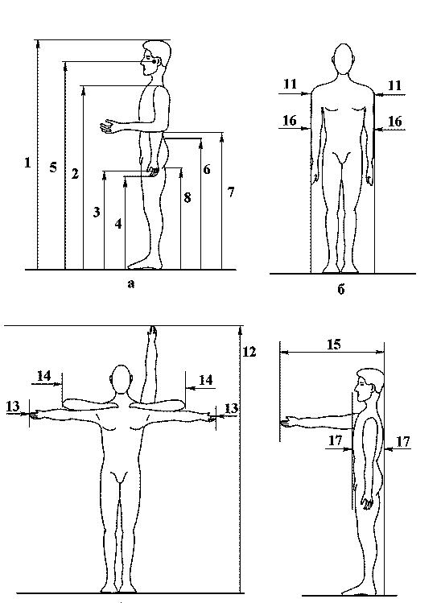

Рис 1. Эргономические размеры тела в положении сидя:

а - продольные размеры отдельных частей тела;

б,в,г - габаритные размеры тела (соответственно - продольные, поперечные, переднезадние)

Рис.2. Эргономические размеры тела в положении сидя:

а,б - продольные и поперечные размеры тела;

в - переднезадние размеры тел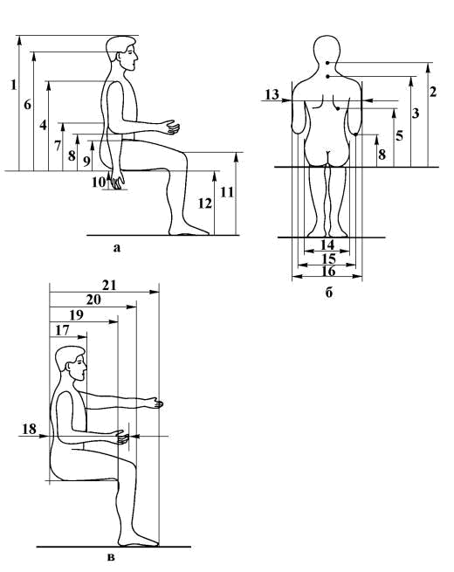а

План помещения. Расположение рабочего места оператора ЭВМ

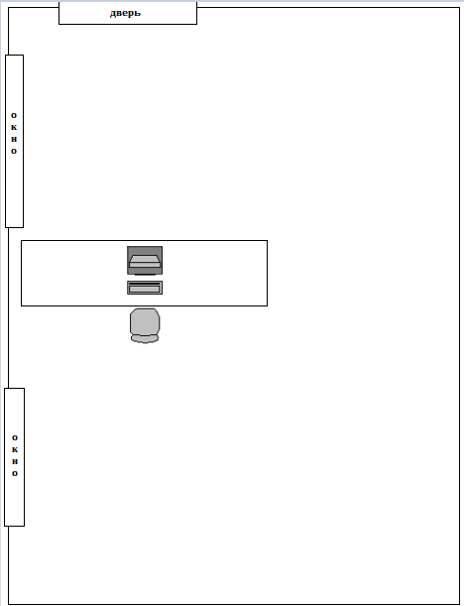Рис. 3. Расположение рабочего места оператора ЭВМ

## 2.2. Размеры элементов реального рабочего места

* данной работе размеры элементов рабочего места для палочковой схемы приведены в табл.3:

Таблица 3.

Размеры элементов палочковых схем рабочего места пользователя

|  |  |  |  |
| --- | --- | --- | --- |
| Номер на  рисунке | Название элемента | Размер, мм |  |
|  |
|  |
| 1 | Высота стола | 735 |  |
| 2 | Длина столешницы | 700 |  |
| 3 | Ширина столешницы | 1500 |  |
| 4 | Глубина свободного пространства для ног | Не ограничено |  |
| 5 | Высота свободного пространства для ног | 697 |  |
| 6 | Ширина системного блока | Системный блок находится вне рабочего места |  |
| 7 | Высота системного блока |  |
| 8 | Длина системного блока |  |
| 9 | Высота монитора | 633 |  |
| 10 | Высота экрана монитора | 305 |  |
| 11 | Длина монитора | 20 |  |
| 12 | Ширина монитора | 450 |  |
| 13 | Высота поверхности сидения стула | 450 |  |
| 14 | Высота спинки стула | 850 |  |
| 15 | Ширина спинки стула | 450 |  |
| 16 | Расстояние от сидения стула до подлокотника | 210 |  |
| 17 | Длина подлокотника | 310 |  |
| 18 | Глубина поверхности сидения стула | 430 |  |
| 19 | Ширина поверхности сидения стула | 530 |  |
| 20 | Угол наклона спинки стула, град. | 100**°** |  |
| 21 | Длина подставки для ног | - |  |
| 22 | Высота подставки для ног | - |  |
| 23 | Угол наклона подставки для ног, град. | - |  |
| 24 | Расстояние от экрана монитора до глаз человека | 550 |  |
| 25 | Расстояние от края стола до клавиатуры | 180 |  |
| 26 | Ширина клавиатуры | 436 |  |
| 27 | Угол наклона клавиатуры, град. | 10 |  |
| 28 | Длина клавиатуры | 124 |  |
| 29 | Высота выдвижной панели клавиатуры | - |  |

## 2.3. Анализ рабочего места человека-оператора:

1. Соблюдены ли требования по высоте расположения клавиатуры (70-85 см. над полом), центра экрана монитора (90-115 см над полом), наклону экрана к плоскости стола (88-105), расстоянию между экраном и краем стола (50-75 см)?

Высота расположения – 73.5 см – соответствует требованию.

Высота центра экрана монитора – 108 см – соответствует требованию.

Наклон экрана к столу – 90**°** – соответствует требованию.

Расстояние меж экраном и краем стола – 50 см – соответствует требованию.

1. Как расположен экран по отношению к окну? Отвечает ли это рекомендациям? Не находится ли окно прямо за экраном или перед экраном?

Экран расположен на 90 градусов относительно плоскости окна, что соотвутствует рекоммендациям.

1. Обеспечено ли на рабочем столе достаточное пространство для необходимой документации?

Расстояние от монитора до края столешницы составляет 50 см, что позволяет разместить документы формата А3 и меньше.

1. Удобно ли расположено все необходимое оборудование? Находится ли в пределах досягаемости? Не создается ли дополнительная необходимость вытягивания рук, ног, изменения положения тела, неудобство и неестественность рабочей позы?

Оборудование в составе клавиатуры и манипулятора типа «мышь» расположены в пределах досягаемости и не требуют дополнительных действий или смены позы для достижения руками.

1. Удобно ли расположена клавиатура (базовый ряд клавиш должен быть на 50 мм ниже уровня локтя)?

Нет, уровень клавиш находится на 80 мм выше локтя

1. Регулируется ли высота кресла, обеспечивает ли оно удобство рабочей позы?

Да

1. Имеется ли держатель документов, соответствует ли угол его наклона углу наклона экрана монитора?

Держатель для документов отсутствует, однако и необходимости работы с бумаждыми документами нет.

1. Имеются ли необходимые средства организационной оснастки, хранения документов?

Нет

1. Имеется ли место для хранения личных вещей работника?

Да

1. Если в аудитории расположены несколько компьютерных рабочих мест, выполните схему их расположения и оцените соответствие его рекомендациям.

В аудитории одно компьютерное место.

1. Соответствует ли требованиям освещенность в рабочем помещении, микроклимат (температура воздуха, влажность, скорость движения воздуха, воздухообмен).

Освещённость составляет 300 лк, что соответствует требованиям

Температура воздуха 28°C

Скорость движения воздуха 0.1 м/с

## 2.4. Построение соматограммы рабочего места

Вид сбоку совмещенной соматограммы рабочего места и человека показана на рис.4 в масштабе 1:10.

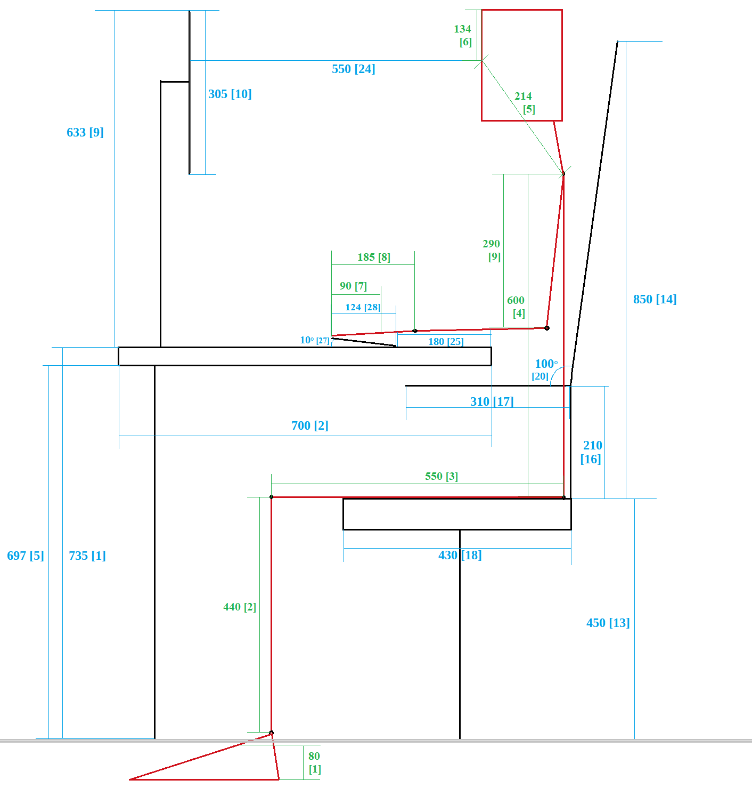

Рис.4. Совмещенная соматограмма рабочего места и человека (вид сбоку)

Вид сверху совмещенной соматограммы рабочего места и человека показан на рис.5 в масштабе 1:10.

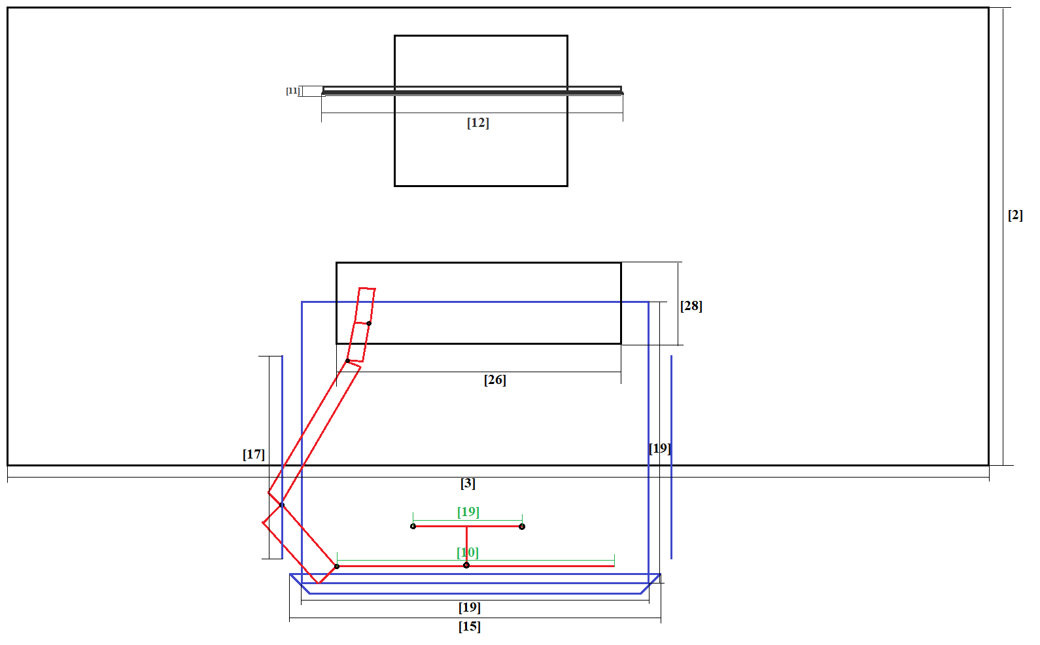

Рис.5. Совмещенная соматограмма рабочего места и человека (вид сверху)

**Требования СанПиН**

Требования СанПиН 2.2.2/2.4.1340-03 к рабочему месту пользователя ПЭВМ:

*высота стола ………………………………………………………680-800 мм*

*размеры столешницы ……………………………………………1400\*800 мм*

*высота свободного пространства для ног ………………не менее 600 мм*

*ширина свободного пространства для ног ………………не менее 500 мм*

*глубина свободного пространства для ног ………………не менее 650 мм*

*высота поверхности сидения стула ……………………………400-550 мм*

*ширина сидения стула ………………………………………не менее 400 мм*

*глубина сидения стула ………………………………………не менее 400 мм*

*высота опорной поверхности спинки стула ……………не менее 300 мм*

*ширина опорной поверхности спинки стула ……………не менее 380 мм*

*угол наклона спинки в вертикальной плоскости в пределах* ***+/*** *-*

*………………………………………………………………………….30 градусов*

Экран ВДТ должен располагаться в пределах 600-800 мм от глаз пользователя, а уровень верхней кромки экрана - на уровне лба.

Угол наклона клавиатуры должен регулироваться в пределах, позволяющих кистям рук находиться в плоскости, параллельной столешнице. Расстояние от края столешницы до оси тела человека должно быть не менее 150-200 мм.

Рабочий стул должен быть снабжен подъёмо-поворотным устройством, обеспечивающим регуляцию высоты сидения и спинки. Его конструкция должна предусматривать также изменение угла наклона спинки и наличие подлокотников. Конструкция спинки стула должна быть такой, чтобы поддерживать спину пользователя.

На рабочем месте необходимо предусматривать подставку для ног на случай, если высота стула не позволяет доставать ногами пол. Его высота - 50-150 мм.

Желательно соблюдать также углы между частями тела пользователя, которые должны быть близкими к 90 градусам.

## 2.5. Рекомендации по изменению рабочего места

После сравнения данных из таблиц с требованиями СанПиН 2.2.2/2.4.1340-03 можно сделать следующие выводы:

* Клавиатура находится недостаточно низко относительно локтей человека-оператора.
* Высота поверхности сидения не соответствует длине ног человека-оператора.

Принимая во внимание вышеперечисленные недостатки, оптимальным решением является:

1. Отрегулировать высоту кресла вверх
2. Опустить рабочую поверхность стола
3. Поднять экран мониторан

После данных изменений рабочее место удовлетворяет требования СанПиН 2.2.2/2.4.1340-032.2.2/2.4.1340-03.

Совмещенная соматограмма рабочего места и человека после изменения параметров рабочего места показана на рис. 6.

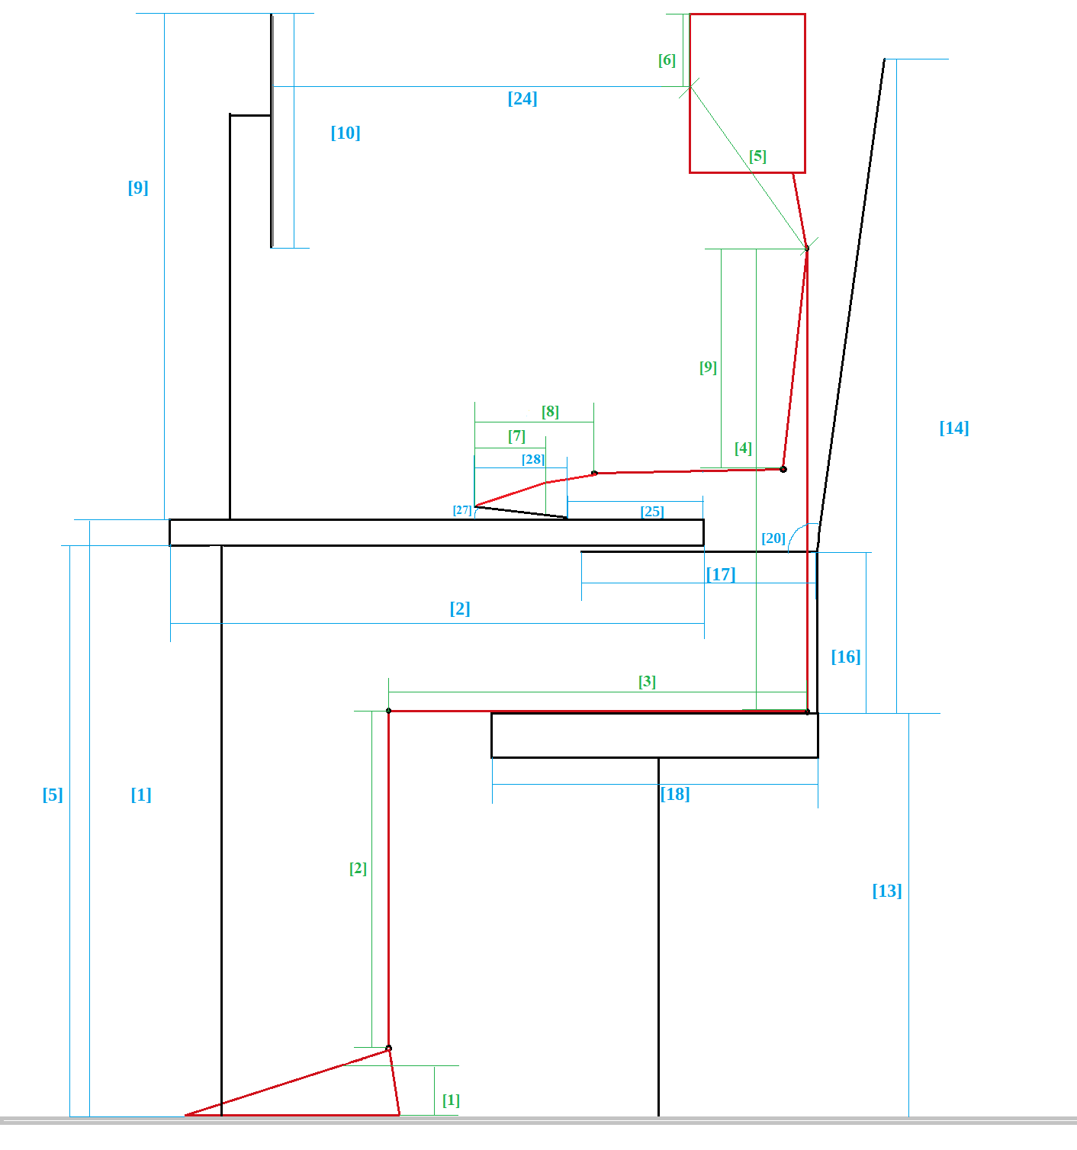Рис.6. Совмещенная соматограмма рабочего места и человека с учетом изменений (вид сбоку)

## Вывод

Из вышеперечисленного анализа рабочего места человека-оператора ЭВМ можно сделать вывод, что рабочее место не соответствует нескольким параметрам эргономичности, а именно имеет слишком высоко расположенную клавиатуру, что создаёт статическое напряжение мыщц при работе с ней. Также выявлено, что высота поверхности сидения слишком мала, чтобы положение ног человека-оператора соответствовало норме. Были сформулированы рекомендации по исправлению этих недостатков и спроектировано рабочее место с учётом их исправления (рис. 6).

# **ЗАКЛЮЧЕНИЕ**

Исходя из результатовполученных в ходе теоретического анализа и принимая во внимание экспериментальное исследование, рабочее место человека-оператора ЭВМ не соответствует требованиям СанПиН 2.2.2/2.4.1340-03 и не является полностью эргономичным. Оптимальное решение в рамках заданных параметров состоит в выполнении следующих рекомендаций.

## Улучшение непосредственно рабочего места

Следует отрегулировать высоту поверхности сидения кресла таким образом, чтобы ноги человека-оператора твёрдо стояли на полу, при этом угол между бедром и голенью составлял 90 градусов. Если конфиграция стула позволяет выполнить регулировку таким образом, чтобы вертикальное расстояние между локтями человека-оператора и клавиатурой соответствовало требованиям СанПиН. Если такой возможности нет, необходимо опустить рабочую поверхность стола таким же образом. В конце вышеперечисленных манипуляций нужно отрегулировать экран монитора так, чтобы верхний край находился на уровне лба человека-оператора.

## Улучшение **рабочей среды**

### Микроклимат

Для приведения микриклимата в помещении, где находится рабочее место человека-оператора ЭВМ, в соответствие с нормами СанПиНа необходимо понизить влажность воздуха и температуру. Наиболее оптимальным способом добиться этого является периодическое или постоянное (в зависимости от температуры на улице) проветривание помещения.

# Список использованных источников и литературы

1. Построение соматограммы рабочего места

<https://studbooks.net/1497074/bzhd/postroenie_somatogrammy_rabochego_mesta>

1. СанПиН 2.2.2/2.4.1340-03

<http://imc-mosk.ru/files/norm doc/26 СанПиН 2.2.2_2.4.1340-03 ГИГИЕНИЧЕСКИЕ ТРЕБОВАНИЯ К ПЭВМ И ОРГАНИЗАЦИИ РАБОТЫ.pdf>

1. Эргономика

<https://ru.wikipedia.org/wiki/Эргономика>